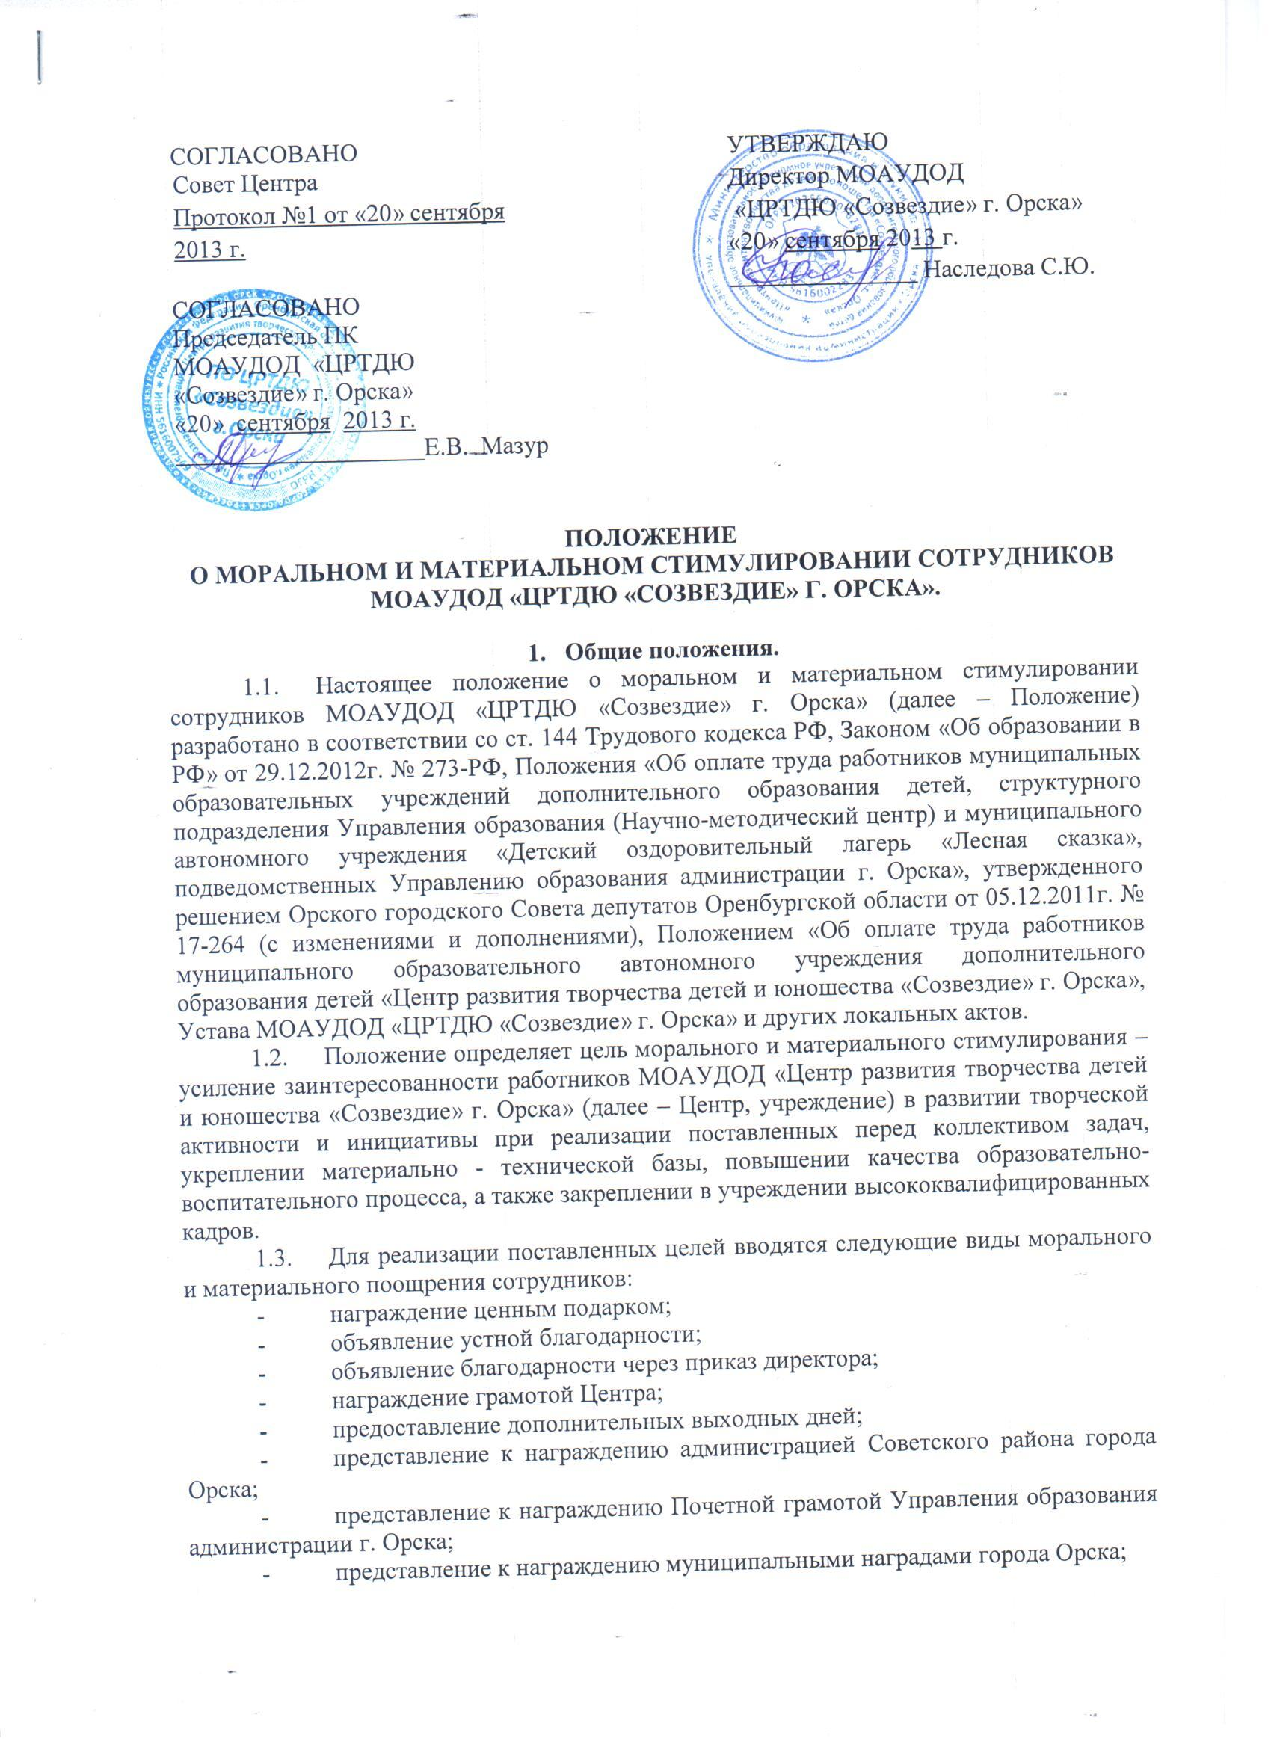

ПОЛОЖЕНИЕ
О МОРАЛЬНОМ И МАТЕРИАЛЬНОМ СТИМУЛИРОВАНИИ СОТРУДНИКОВ
МОАУДОД «ЦРТДЮ «СОЗВЕЗДИЕ» Г. ОРСКА».

- Общие положения.
  - Настоящее положение о моральном и материальном стимулировании сотрудников МОАУДОД «ЦРТДЮ «Созвездие» г. Орска» (далее – Положение) разработано в соответствии со ст. 144 Трудового кодекса РФ, Законом «Об образовании в РФ» от 29.12.2012г. № 273-РФ, Положения «Об оплате труда работников муниципальных образовательных учреждений дополнительного образования детей, структурного подразделения Управления образования (Научно-методический центр) и муниципального автономного учреждения «Детский оздоровительный лагерь «Лесная сказка», подведомственных Управлению образования администрации г. Орска», утвержденного решением Орского городского Совета депутатов Оренбургской области от 05.12.2011г. № 17-264 (с изменениями и дополнениями), Положением «Об оплате труда работников муниципального образовательного автономного учреждения дополнительного образования детей «Центр развития творчества детей и юношества «Созвездие» г. Орска», Устава МОАУДОД «ЦРТДЮ «Созвездие» г. Орска» и других локальных актов.
  - Положение определяет цель морального и материального стимулирования – усиление заинтересованности работников МОАУДОД «Центр развития творчества детей и юношества «Созвездие» г. Орска» (далее – Центр, учреждение) в развитии творческой активности и инициативы при реализации поставленных перед коллективом задач, укреплении материально - технической базы, повышении качества образовательно-воспитательного процесса, а также закреплении в учреждении высококвалифицированных кадров.
  - Для реализации поставленных целей вводятся следующие виды морального и материального поощрения сотрудников:
- награждение ценным подарком;
- объявление устной благодарности;
- объявление благодарности через приказ директора;
- награждение грамотой Центра;
- предоставление дополнительных выходных дней;
- представление к награждению администрацией Советского района города Орска;
- представление к награждению Почетной грамотой Управления образования администрации г. Орска;
- представление к награждению муниципальными наградами города Орска;
- представление к награждению Почетной грамотой Министерства образования Оренбургской области;
- представление к награждению Почетной грамотой Министерства образования и науки Российской Федерации;
- представление к присвоению Почетного звания;
- представление к присвоению звания образцово-показательный коллектив;
- установление надбавок и доплат.
- премирование за успешное и качественное выполнение работ и заданий.

- Показатели, учитываемые при оценке труда.
  - При оценке труда в Центре учитываются следующие показатели:
- качественное выполнение функциональных обязанностей согласно должностной инструкции;
- проявление творческой инициативы, самостоятельности, ответственного отношения к профессиональному долгу;
- выполнение особо важной для учреждения работы;
- активное участие в мероприятиях, проводимых в учреждении;
- успешное выполнение плановых показателей;
- активная работа с общественными, спортивными организациями, творческими союзами и т.п.;
- работа по авторским программам, программам углубленного содержания образования;
- подготовка призеров предметных олимпиад, конференций НОУ, спортивных соревнований, конкурсов и фестивалей различных профилей;
- методическая работа, обобщение передового педагогического опыта в образовательно-воспитательном процессе;
- работа по написанию учебных программ, курсов, пособий;
- активное участие в общественной жизни учреждения;
- эффективная работа с родителями.

- Порядок установления морального и материального стимулирования.
  - Материальное и моральное поощрение устанавливается по согласованию с Советом Центра (при необходимости) и оформляется приказом директора Центра.
  - Поощрение может быть установлено за выполнение конкретного объема работ, как штатным сотрудникам (основным работникам), так и работающим по совместительству.
  - Поощрение может быть отменено при ухудшении качества работы, несвоевременном выполнении заданий, нарушении трудовой дисциплины и оформляется приказом директора по учреждению.
  - Сотрудники учреждения могут поощряться к юбилейным датам со дня рождения, трудовой деятельности и в связи с уходом на пенсию.

- Порядок установления надбавок, доплат и премий.
  - Надбавки к должностным окладам и ставкам устанавливаются приказом директора Центра в пределах фонда оплаты труда без ограничения размера. Надбавка может быть установлена на определенный период времени или за выполнение определенного объема работ, как штатным работникам, так и работающим по совместительству.
  - Размер надбавки отменяется или уменьшается при ухудшении трудовой дисциплины и оформляется приказом по учреждению.
  - Надбавки могут быть назначены вновь принятым высококвалифицированным специалистам, соответствующим требованиям, предъявляемым к данной должности.
  - Надбавки, доплаты и премии и выплачиваются за фактически отработанное время.
4.5. Премии выплачиваются на основании приказа директора Центра в пределах фонда оплаты труда без ограничения размера. Решение о премировании работников и размерах премирования во всех случаях принимается директором Центра в соответствии с настоящим Положением по согласованию с профсоюзным комитетом Центра.
4.6. Премирования работников, допустивших дисциплинарные проступки, не допускаются в течение срока действия дисциплинарного взыскания.
4.7. Премирование директора Центра производится на основании приказа вышестоящего органа управления образованием.
4.8. Премирование работников по результатам их труда есть право, а не обязанность Центра и зависит от количества и качества труда работников, финансового состояния Центра и других факторов, могущих оказывать влияние на сам факт и размер премирования.
4.9.Выплаты стимулирующего характера в виде надбавок к заработной плате и премий по результатам труда за определённый период учитываются при расчёте средней заработной платы при расчёте отпускных.
4.10. Для расчёта среднего заработка не учитываются выплаты социального характера и иные выплаты, не относящиеся к оплате труда (материальная помощь, обучения и др.)

